关于举办“瞿上讲堂”第四十三次讲座的通知
各初中学校、九年一贯制学校初中部、高中学校、中职学校：
当前疫情形势严峻，我区各中学将开展线上教学工作，为了提升线上教学质量，经研究，决定举办“瞿上讲堂”第四十三次讲座（中学专场），现将相关事宜通知如下：
一、讲座时间
2022年9月4日（星期日）上午9:00—11:00（所有参会教师请于上午8：40前通过点击会议链接或扫描二维码参加培训）
二、参培形式
网上培训，参会方式如下：
1.点击链接入会：
电脑端播放地址： https://live.avalive.cn/pc/#/livePlay/8080808882680ae101830187037f1cd7
2.扫描二维码入会：
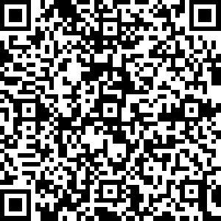
三、讲座主题
基于资源支持标准引领的线上教学
四、主讲嘉宾
姚守梅（正高级教师，北京市语文学科带头人，北京市海淀区教师进修学校副校长）
五、参会人员
1.双流区各初中学校、九年一贯制学校初中部、高中学校、中职学校校级领导、中层干部和全体教师；
2.双流区教育科学研究院相关研培员。
六、相关要求
1.各学校要高度重视，及时通知所有教师按要求准时参加培训。
2.各学校在培训前要对参培教师提出相关要求，确保教师全程参加培训，认真聆听报告，作好学习记录，知行合一，开展好线上教学。
3. 请参会教师以“学校+姓名”的形式实名进入会议，并及时在会议温馨提示中扫二维码获取继续教育学时。
4.疫情期间，请所有教师作好自己和家人的自我防护。

附件：主讲嘉宾简介
成都市双流区教育科学研究院
2022年9月3日

附件：
主讲嘉宾简介
姚守梅，正高级教师，北京市语文学科带头人，北京市海淀区教师进修学校副校长，中国教育学会第八届理事会初中教育专业委员会常务理事，人民教育出版社统编初中语文教材编委。

